**Raspberry PI Nano**

**Raspberry PI Nano to minikomputer o bardzo małych wymiarach i mocnych parametrach. Pozwala na tworzenie zaawansowanych systemów zarządzania urządzeniami. Sprawdź jaki potencjał posiada minikomputer Nano Pi.**

**Specyfikacja Raspberry Nano Pi**

**Raspberry Pi Nano** pomimo swojego niewielkiego rozmiaru jest bardzo wydajnym urządzeniem. Ten minikomputer może równać się z odpowiednikami komputerów stacjonarnych sprzed kilku dobrych lat. Wymiary *Raspberry Pi Nano*  pozwalają na korzystanie i przenoszenie go w każde miejsce. Z łatwością zmieści się on do kieszeni użytkownika. Najtańsze wersje tego minikomputera wyposażone są w 256GB RAM oraz mały procesor czterordzeniowy o taktowaniu 1,2 GhZ. Ponadto użytkownik otrzymuje do dyspozycji wbudowany w minikomputer port Ethernet oraz port USB. Tak samo jak w poprzedniej wersji czyli zwykłym Raspberry Pi, w Nano Pi również wykorzystuje złącze GPIO. Model ten świetnie sprawdzi się dla każdego zarówno zaczynających przygodę z programowaniem, jak i zaawansowanych konstruktorów.

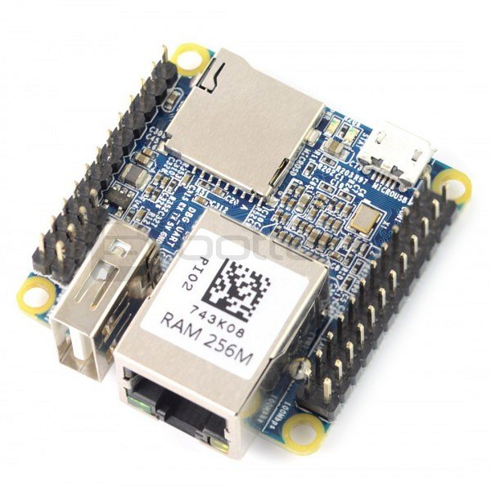

**Dodatki do minikomputera**

W ofercie sklepu elektronicznego Botland znajdziesz także wiele dodatkowych akcesoriów do minikomputera Nano Pi. Możesz wybierać spośród modułów, zasilaczy oraz ekranów i obudów. Zacznij już dziś tworzyć własne projekty oraz naucz się programowania prostych i zaawansowanych konstrukcji wykorzystując wydajne minikomputery Raspberry Pi.

[Raspberry Pi Nano](https://botland.com.pl/730-nanopi)